# Šviežių supakuotų kiaušinių pardavimo vidutinės didmeninės kainos Lietuvos įmonėse EUR/100 vnt. (be PVM) 2020 m. 8–11 sav.

2020 m. 8–11 sav. (2020 m. vasario 17–kovo 15 d.)

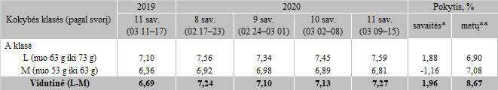

*lyginant 2020 m. 11 savaitę su 2020 m. 10 savaite  
**lyginant 2020 m. 11 savaitę su 2019 m. 11 savaite

Šaltinis: ŽŪIKVC (LŽŪMPRIS)